附件2

报到索引

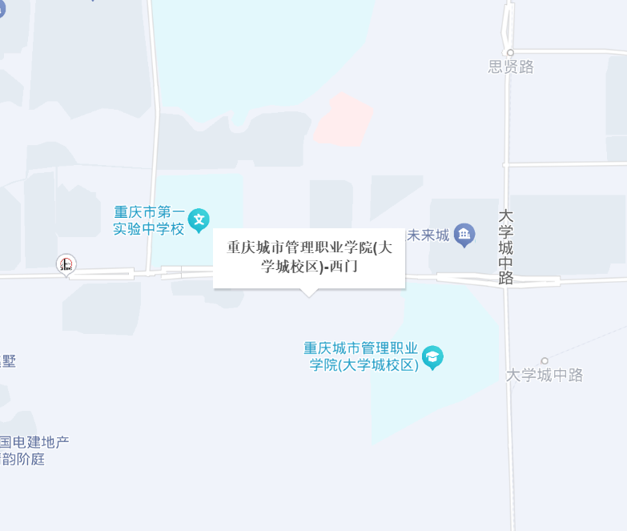

**1.自驾/打车报到。**导航搜索重庆城市管理职业学院（大学城校区）西门，报到地点重宾楼，位于西门入口左侧。

**2.乘坐公交地铁报到。**重庆城市管理职业学院公交站位于学校北门旁，请从校外步行至西门，从西门进校，报到地点重宾楼，位于西门入口左侧。